救人是良知

原姿晴​ [有理儿有面](javascript:void(0);)

**有理儿有面**

微信号 youli-youmian

功能介绍 你说是不是

2020-02-14[原文](https://mp.weixin.qq.com/s?__biz=Mzg3MjEyMTYyNg==&mid=2247488395&idx=2&sn=8651659e187faa6c3275b5a8a24be064&chksm=cef547fef982cee8b9c42b37182c426498cd309061c9729c66d429cd1c1146de5f9c4640f632&scene=27#wechat_redirect&cpage=85) 发表于

收录于合集

作者：原姿晴 香港前传媒人\现任职顾问

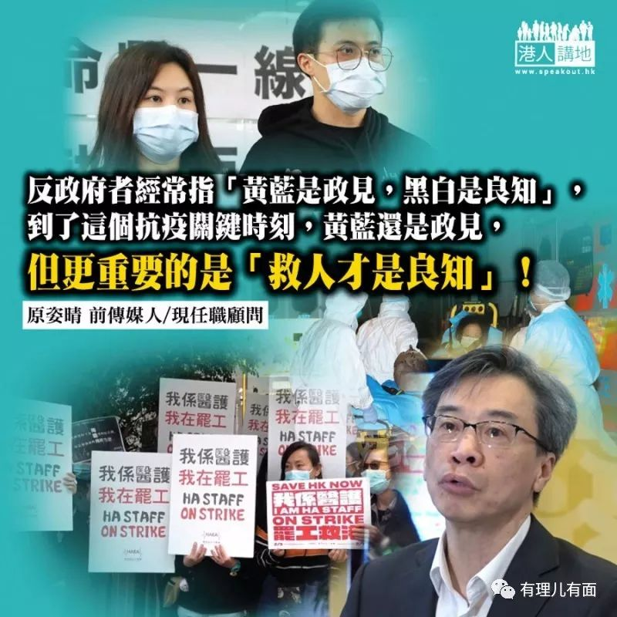

一名市民日前怒气冲冲地致电电台“烽烟”节目，指责医护罢工，令到他的亲属在手术后因意外堕床失救而死。投诉人指出其九十三岁的舅舅本来在沙田某医院顺利完成小手术回到病房休息，岂料两小时后，他们接到通知，舅舅因从病床跌下，头部出血而失救离世。本来这市民打算追究罢工医护“责任”，但最后怕反而影响了当值的医护，表示以“大爱精神”放弃追究，还寄语年轻医护要“学懂舍身取义、坚守约誓继续照顾病人”。事件真相如何，仍有待死因庭调查，但倘若事情属实，本来声言要“救香港人”的罢工医护，就可能间接成为“凶手”。

**工业行动拖延救治工作**

“医管局员工阵线”上星期企图延续的第三波罢工不成功，大家以为可以舒一口气，各科病人的医治不需再受拖延。可惜继“阵线”宣布罢工失败后，明言支持“阵线”的“护士协会”又打算发起工业行动。声称拥有约三万一千名会员的“护协”，经过六十名出席会员的投票，四十七名会员投票反对“罢工”，暂时放弃“罢工”，却会考虑“按章工作”或其他“工业行动”。出席投票者有多大代表性，暂且按下不表，但“阵线”与“护协”，一波又一波的“工业行动”，究竟会不会又引来其他的医疗事故，或再造成其他病患的治疗被逼延误呢？实在令人忧虑。

“护协”投票后扬言，要发起第二波工业行动，笔者就不明白，他们第一波工业行动——罢工也搞不成，为何会有第二波？！他们现在呼吁会员，按照医管局的感染控制措施标准，领取所需防护装备的数量，否则致电举报，让他们向局方反映。至于与“护协”同属一伙的“阵线”，甚至呼吁会员“唔（不）够装备唔（不）开工”，无论是摆姿态、或是真威胁，只会令抗疫更艰难。

**抗争比抗疫重要？**

医护人员走在前线抗疫，医管局为他们提供应有的防护装备，是应有之义，当然要监察。但这又算甚么工业行动？“护协”作为一个专业协会，在疫症蔓延时，不好好团结业界齐心抗疫，还在添烦添乱，一时威胁罢工，一时又搞甚么工业行动，专业操守又放到哪里去呢？不抗疫、搞抗争，不论他们的抗争是否成功，赢也好，输也好，“陪葬”的都只是病人，尤以最需要照顾的婴孩、老人及严重病患者风险最高！

笔者执笔时，通讯软件传来一张“九区开花 诊所见”的搞事日程表，声称政府不“全面封关”，他们就到不同地区的诊所搞事。在黑暴运动肆虐香港多月后，香港社会已经是伤痕累累，现在又遇上疫症，无论医护人员或医疗设施的压力已相当大，黑暴者出来搞破坏，若损毁这些设施，把自己诉求、政见凌驾于公众健康和利益上，势将大大打击香港抗疫工作，即是把香港人的命置于不顾！

反政府者经常挂于口边的“黄蓝是政见，黑白是良知”，到了这个抗疫关键时刻，黄蓝还是政见，但更重要的是“救人才是良知”！

原文转载自《星岛日报》 2020年2月13日

### 精选留言

用户设置不下载评论